Федеральное государственное образовательное бюджетное

учреждение высшего образования

**«Финансовый университет при Правительстве Российской Федерации»**

**(Финансовый университет)**

Колледж информатики и программирования

**ОТЧЁТ**

**По лабораторной работе №9**

Студента:

Гущиной Марии

Дисциплина/Профессиональный модуль: Инфокоммуникационные системы и сети

Группа: 3ПКС-220

Преподаватель

Сибирев И. В.

Оценка за работу:_______

**Москва – 2023г.**

**Лабораторная работа №9**

**Цель работы:** изучить возможности приложение для дистанционного подключения к удалённому рабочему столу AnyDesk.

**Задание:**

* установить приложение AnyDesk
* продемонстрировать подключение к удаленному столу другого пользователя

Рисунок 1. Установка приложения AnyDesk.

Рисунок 2. Приглашение и подключение к пользователю.

Рисунок 3. Подключение к пользователю.

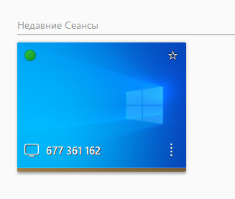

Рисунок 4. Просмотр недавних сеансов.

Вывод: я изучила возможности приложение для дистанционного подключения к удалённому рабочему столу AnyDesk и продемонстрировала подключение к пользователю.